- Crea una carpeta en el escritorio llamada Proyectos
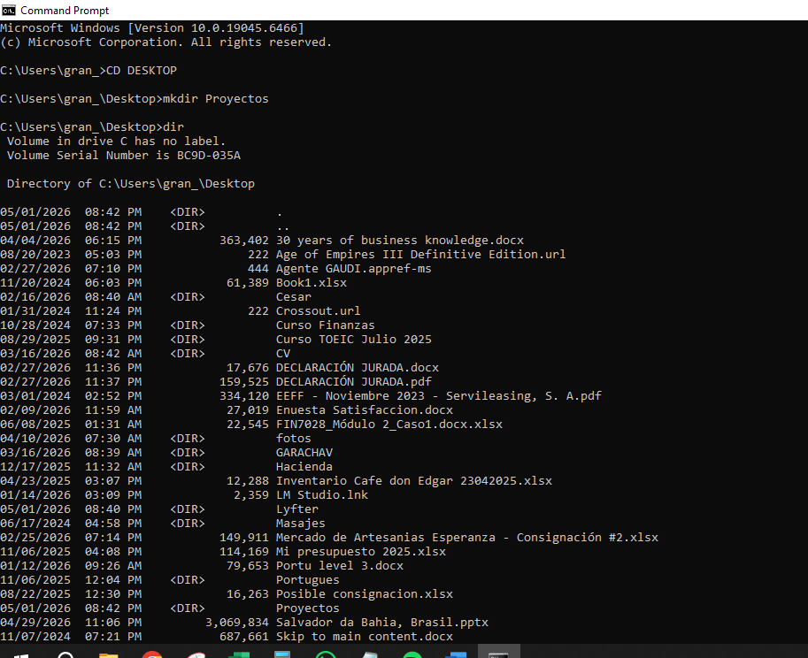
- Dentro de la carpeta Proyectos, crea un archivo de texto llamado ideas.txt
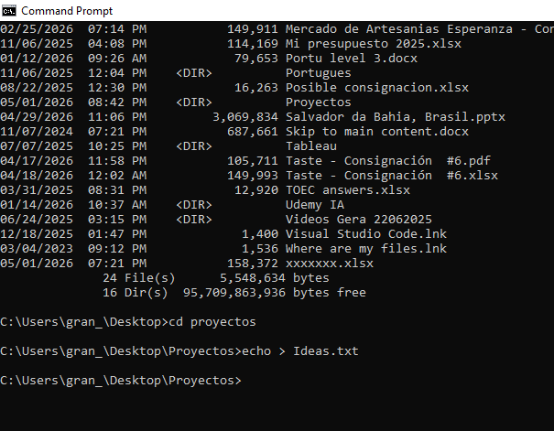

- Investiga el comando adecuado para escribir dentro del archivo ideas.txt la frase: "Este es mi primer archivo.".
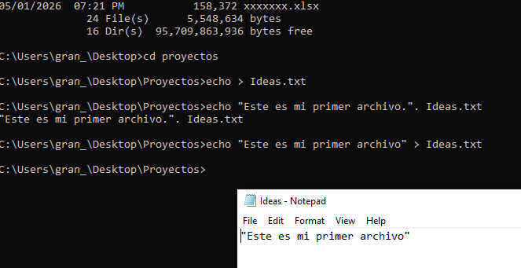
- Muestra en pantalla el contenido del archivo ideas.txt
Use un comando que permita leer archivos desde la terminal (por ejemplo: cat)
